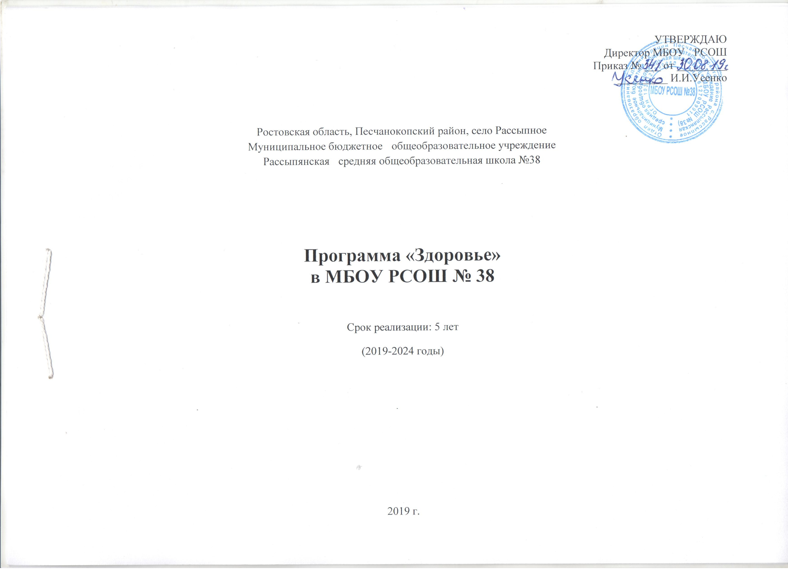
Пояснительная записка.
Проблемы здоровья населения России, и в частности, здоровья подрастающего поколения, являются причиной для беспокойства как государственных организаций, так и общества, самих граждан. Свою долю ответственности за сохранение здоровья граждан несет и система образования. Формирование социально, психически и физически здоровой личности становится возможным, если человек с детства заботится о своем здоровье и ведет здоровый образ жизни. Наукой доказано, что качества, привитые с детства, всегда оказываются очень прочными и активно воздействуют на весь процесс дальнейшего формирования личности. Поэтому работа ОУ в данном направлении должна быть постоянной и результативной.
Нормативно-правовые основания для разработки программы:
- Федеральный закон от 10 апреля 2000 года №51-ФЗ «Об Утверждении Федеральной программы развития образования»,
- Закон РФ «Об образовании»,
- Федеральный закон «Об основных гарантиях прав ребенка в Российской Федерации» от 24 июля 1998 года № 124-ФЗ,
- «Конвенция ООН о правах ребёнка»,
- «Всемирная декларация об обеспечении выживания, защиты и развития детей»,
- Конституции Российской Федерации,
- Концепция модернизации российского образования на период до 2010 года,
- Федеральная целевая программа развития образования (ФЦПРО), утвержденная постановлением Правительства Российской Федерации от 23 декабря 2005 г. № 803,
- Приоритетный национальный проект «Образование» (ПНПО).
Цель программы: создание здоровьесберегающей среды в ОУ, направленной на формирование, сохранение и укрепление культуры здоровья, на повышение качества образования.
Задачи:
- Организация образовательного процесса, предотвращающего формирование у учащихся дезадаптационных состояний: переутомления, гиподинамии, дистресса и т.д.
- Обеспечение школьников в период их пребывания в ОУ питанием, способствующим нормальной работе пищеварительной системы и обмену веществ в соответствии с современными медико-гигиеническими требованиями.
- Включение в учебные планы, планы ВР занятий, позволяющих целенаправленно подготовить учащихся к деятельности по сохранению и укреплению своего здоровья, сформировать у них культуру здоровья, воспитать стремление к ведению здорового образа жизни.
4. Активное участие педагогического коллектива по внедрению в работу школы здоровьесберегающих образовательных технологий.
5. Проведение диагностики и мониторинга динамики состояния здоровья учащихся.
6. Проведение работы с родителями учащихся, направленной на формирование в семьях здоровьесберегающих условий, здорового образа жизни, профилактику вредных привычек.
Участники программы:
- обучающиеся
- педагоги ОУ
- родители
Основные направления деятельности программы:
1. Медицинское направление
2. Просветительское направление
3. Психолого-педагогическое направление
4. Спортивно-оздоровительное направление
5. Диагностическое направление
Функции различных категорий работников школы:
1.Функции медицинской службы школы:
- медицинский осмотр учащихся школы, определение уровня физического здоровья;
- мониторинг состояния здоровья обучающихся,
- оказание необходимой медицинской помощи,
- проведение профилактической работы, направленную на привитие навыков ЗОЖ.
2.Функции администрации:
- общее руководство реализацией программы: организация, координация, контроль;
- общее руководство и контроль за организацией горячего питания учащихся в школе;
- организация контроля уроков физкультуры;
- обеспечение работы спортзала во внеурочное время и во время каникул, работы спортивных секций;
-разработка системы внеклассных мероприятий по укреплению физического здоровья учащихся и ее контроль;
-организация работы классных руководителей по программе здоровьесбережения и ее контроль;
- организация создания банка данных о социально неблагополучных семьях и обеспечение поддержки детей из таких семей;
- организация работы школьного уполномоченного по правам участников образовательного процесса
3.Функции классного руководителя:
- санитарно-гигиеническая работа по организации жизнедеятельности детей в школе,
- организация и проведение в классном коллективе мероприятий по профилактике заболеваний учащихся,
-организация и проведение в классном коллективе мероприятий, классных часов по профилактике детского травматизма на дорогах, пожарной безопасности,
-организация и проведение в классном коллективе мероприятий по профилактике наркомании, токсикомании, табакокурения, – организация и проведение профилактических работы с родителями,
- организация встреч родителей с представителями правоохранительных органов, работниками ГИБДД, КДН и ЗП, ПДН, медработниками,
-организация и проведение внеклассных мероприятий (беседы, диспуты, лекции, конкурсы и др.) в рамках программы здоровьесбережения;
-организация и проведение исследования уровня физического и психофизического здоровья учащихся;
-организация и проведение диагностик уровня и качества знаний правил гигиены, дорожного движения, правовой культуры.
Мониторинг эффективности программы.
Критерии эффективности программы | Показатели | Формы мониторинга | Сроки | Ответственные
Состояние здоровья учащихся | Количественные показатели заболеваемости, диспансерного учета  -распределение учащихся по группам здоровья  -физическое развитие учащихся | 1) Анкетирование, тестирование  2) Медицинские статистические отчеты  3) Анализ медицинских карт и обследований  4) Анализ пропусков занятий по болезни  5) Анализ выполнения возрастных физических норм. | На конец учебного года | Медработник  Учителя физической культуры  Классные руководители
Санитарно – гигиенические условия ОО | Выполнение требований СанПинНов | Проверки администрации, контролирующих органов | В течение года | Администрация ОО  Медработник
Физкультурно – оздоровительная деятельность | -Участие в районных, областных спортивных соревнованиях  -проведение традиционных спортивных соревнований на базе ОО  -проведение Дней Здоровья  -посещение учащимися спортивных секций | 1) Анализ работы ОО | На конец полугодия | Зам. директора по воспитательной работе
Привитие навыков ЗОЖ, профилактика вредных привычек | -проведение мероприятий  и родительских собраний  -индивидуальное консультирование учащихся и родителей специалистами  -организация родительского всеобуча по формированию у учащихся здорового образа жизни | 1) Анализ работы ОО  2) Собеседования с классными руководителями | На конец полугодия | Зам. директора по воспитательной работе  Медработник  Классные руководители

Ресурсное обеспечение программы.

Кадровые:
-директор
- зам. директора по УР
- зам. директора по ВР
-педагоги школы
-психолог
-медицинский работник
-социальный педагог
- уполномоченный по правам участников образовательного процесса
Материальное:
-спортзал
-столовая
- фильтр
- актовый зал
- спортивная площадка ОУ
Научно-методическое:
-методическая литература, необходимая для подготовки уроков, мероприятий с использованием здоровьесберегающих технологий
-методические разработки уроков, классных часов, родительских собраний

Названия запланированных действий,  мероприятий | Ответственные | Сроки | Ожидаемый результат
I. Здоровьесберегающая инфраструктура
1. Обеспечение соответствия состояния и содержания здания и помещений образовательного учреждения санитарным и гигиеническим нормам, нормам пожарной безопасности, требованиям охраны здоровья и охраны труда:  - проверка готовности ОУ к новому учебному году согласно СанПиНам, нормам пожарной безопасности, ТБ;  - прохождение лицензирования ОУ, плановых проверок;  - регулярный косметический ремонт школьных помещений;  - систематический контроль администрации, медика школы за состоянием здания, помещений ОУ на соответствие санитарным и гигиеническим нормам, нормам пожарной безопасности, требованиям охраны здоровья и охраны труда;  - смотр учебных кабинетов ОУ. | Администрация ОУ | В соответствии с планом | Создание условий в ОУ, соответствующих санитарным и гигиеническим нормам, нормам пожарной безопасности, требованиям охраны здоровья и охраны труда.  Акт готовности ОУ к новому учебному году.  Заключение лицензионной комиссии.  Акт готовности учебных кабинетов к новому учебному году
2. Наличие школьной столовой (помещение для питания обучающихся + помещение для хранения и приготовления пищи).  Систематическое приобретение оборудования, мебели, столовых приборов, необходимых для функционирования пищеблока. | Администрация ОУ | Ежегодно | Создание условий в ОУ, способствующих сохранению и укреплению здоровью обучающихся.  Наличие школьной столовой,  соответствующей требованиям СанПиНов
3. Организация качественного горячего питания учащихся.  Совершенствование системы школьного питания (увеличение охвата школьников горячим питанием, организация витаминных столов). | Администрация ОУ  Работники школьной столовой  Классные руководители | В течение года | Наличие школьного питания, соответствующего требованиям СанПиНов.  Охват горячим питанием всех обучающихся.
4. Наличие в ОУ спортивного и тренажёрного залов, спортивной площадки.  Систематическое пополнение спортивных помещений необходимым игровым и спортивным оборудованием, инвентарём. | Администрация ОУ  Учителя физической культуры | Ежегодно | Создание условий в ОУ, способствующих сохранению и укреплению здоровью обучающихся.  Физическое развитие обучающихся.
7. Наличие в ОУ помещений для медицинского персонала (кабинет медицинского работника школы + процедурный кабинет). Дооборудование медицинского кабинета, процедурного кабинета. | Администрация ОУ | Ежегодно | Создание условий в ОУ, способствующих сохранению и укреплению здоровью обучающихся.  Снижение уровня заболеваемости обучающихся.
8. Создание игровых уголков, способствующих релаксации обучающихся в кабинетах начальных классов. | Администрация ОУ  Классные руководители | Ежегодно | Создание условий в ОУ, способствующих сохранению и укреплению здоровью обучающихся.  Снятие учебного напряжения, расслабление в течение учебного дня.
9. Наличие необходимого и квалифицированного состава специалистов, обеспечивающих оздоровительную работу с обучающимися:  - учителя физической культуры,  - медицинский работник.  Введение в штатное расписание ставки педагога-психолога (по возможности). | Администрация ОУ | Ежегодно | Создание условий в ОУ, способствующих сохранению и укреплению здоровью обучающихся.  Снижение уровня заболеваемости обучающихся.
10. Создание «зелёных зон» в рекреациях школы. | Администрация ОУ  Учитель биологии  Педагог ВУД | Ежегодно | Создание условий в ОУ, способствующих сохранению и укреплению здоровью обучающихся.
11. Приобретение мебели для классных комнат. | Администрация ОУ | Ежегодно | Соблюдение санитарно-гигиенических требований к школьной мебели.

II. Рациональная организация учебной и внеучебной деятельности обучающихся.
1. Соблюдение гигиенических норм и требований к организации и объёму учебной и внеучебной нагрузки:  -соблюдение оптимального режима дня школьника,  - регулирование учебной нагрузки обучающихся,  - составление расписания занятий в соответствии с СанПиНами,  -соблюдение гигиенических норм при организации учебно-воспитательного процесса,  - проведение подвижных часов между уроками и внеурочной деятельностью,  - контроль администрации ОУ за грамотной, рациональной организацией урока, объёмом домашних заданий, количеством контрольных работ, мониторинга в день. | Администрация ОУ  Учителя-предметники  Классные руководители | В течение года | Оптимальность учебной и внеучебной нагрузки согласно возрастным особенностям обучающихся и требованиям СанПиНов.
2. Организация и проведение уроков, внеурочных занятий в соответствии с критериями здоровьесбережения:  - гигиенические условия (температура и свежесть воздуха, освещение класса и доски и т.д.),  - чередование видов деятельности, предупреждение утомляемости,  - использование технологий, методов обучения, адекватных возрастным особенностям и возможностям обучающихся,  - длительность использования компьютера,  - наличие эмоциональных разрядок, физкультминуток,  - наличие здорового морально-психологического климата, предупреждение конфликтных ситуаций на учебных занятиях и др. | Учителя-предметники | В течение года | Оптимальность учебной нагрузки согласно возрастным особенностям обучающихся и требованиям СанПиНов.  Предупреждение заболеваемости обучающихся
3. Индивидуализация обучения (учёт индивидуальных особенностей развития при организации учебно-воспитательного процесса, работа с учащимися ОВЗ по индивидуальным коррекционным программам). | Заместитель директора по коррекционной работе  Учителя-предметники  Педагог-психолог  Классные руководители | В течение года | Создание условий, направленных на повышение эффективности учебного процесса для каждого обучающегося ОУ.  Использование личностно-ориентированного подхода.
4. Формирование ежедневной и периодической двигательной активности:  - проведение часов Здоровья, спортивно-массовых мероприятий,  - занятия в спортивных секциях, объединениях ДО, способствующих двигательной активности школьников,  - подвижные игры на переменах,  - физкультпаузы на уроках. | Учителя-предметники  Классные руководители  Педагоги ДО | В течение года | Повышение двигательной активности обучающихся.  Создание условий для снятия учебной перегрузки.
6. Использование здоровьесберегающих технологий. | Учителя-предметники | В течение года | Профилактика заболеваний обучающихся.

III.Организация физкультурно-оздоровительной работы.
1. Организация полноценной и эффективной работы на уроках физической культуры, в спортивных секциях с обучающимися всех групп здоровья. | Учителя физической  культуры. | Ежегодно | Укрепление здоровья детей, снижение заболеваемости  Физическое развитие обучающихся
2. Организация зарядки перед началом занятий, динамических перемен, физкультпауз на уроках, подвижных игр, способствующих двигательной активности обучающихся. | Педагоги школы | Постоянно | Эмоциональная разгрузка обучающихся, повышение работоспособности, двигательной активности
3. Регулярное проведение спортивно-оздоровительных мероприятий:  * День Здоровья,  * День туриста,  * Весёлые старты,  * Малые олимпийские игры,  * «Весёлый стадион»,  * Зимние забавы»,  * «Мама, папа, я – спортивная семья»,  * «Семейная лыжня»,  * «Вперёд, мальчишки!»  * «Сыны Отечества»,  * Участие в школьной спартакиаде и др. | Классные руководители  Зам. директора по ВР  Учителя физической  Культуры  Родительский актив | Ежегодно | Физическое развитие обучающихся  Повышение родительской активности в учебно-воспитательном процессе
4. Проведение Часов Здоровья, пеших прогулок. | Классные руководители | Постоянно | Укрепление здоровья обучающихся
5. Оздоровление обучающихся в каникулярный период.  Работа оздоровительного лагеря на базе ОУ. | Администрация ОУ  Начальник лагеря  Классные руководители | В течение года | Профилактика заболеваний  Оздоровление детей в каникулярное время
6. Работа медицинской службы школы:  * Выявление уровня здоровья обучающихся:  - обследование детей, поступающих в 1 класс,  - осмотр учащихся врачами-специалистами ЦРБ,  - углублённый осмотр врачами-специалистами декретированных возрастов (2,5,9,11 класс)  * Обеспечение условий, предупреждающих инфекционные заболевания:  - обеспечение нормативного режима влажной уборки, режима функционирования питья учащихся, проветривания помещений,  - учёт всех случаев инфекционных заболеваний учащихся,  - периодические осмотры учащихся на педикулёз и кожные инфекционные заболевания,  - проведение профилактических прививок,  - осуществление контроля за работой школьного пищеблока и др. | Медицинский работник ОУ | Постоянно | Сохранение и укрепление здоровья обучающихся

IV. Реализация дополнительных образовательных программ.
Просветительско-воспитательная работа с обучающимися.
1. Работа по программам «Перспектива», «Гармония» (начальная школа), где вопросы укрепления и сохранения здоровья обучающихся рассматриваются в рамках следующих курсов:  * Русский язык,  * Литературное чтение,  * Окружающий мир,  * Технология,  * Изо. | Учителя начальной школы | В течение года | Снижение уровня заболеваемости обучающихся  Предупреждение заболеваемости школьников
2. Внедрение в систему работы ОУ дополнительных программ, направленных на формирование ценности здоровья и здорового образа жизни: | Классные руководители  Зам. директора по ВР | В течение года | Санитарно-гигиеническое просвещение обучающихся  Снижение уровня заболеваемости обучающихся  Предупреждение заболеваемости школьников  Увеличение количества детей систематически занимающихся спортом.
3. Проведение профилактических лекций, бесед, консультаций по проблемам сохранения и укрепления здоровья, профилактике вредных привычек. | Классные руководители  Медицинский работник школы  Сотрудники ЦРБ | Ежегодно | Мотивация учащихся на сохранение и укрепление здоровья, систематические занятия спортом.
4. Проведение массовых мероприятий, направленных на укрепление и сохранение здоровья:  - праздники «Здоровые истины», «Путешествие на поезде «Здоровья», «Наша формула ЗОЖ», «Здоровью – да!», «Друзья Мойдодыра», и др.  - рейды «Чистые руки», «Внешний вид ученика» и др.,  - викторины,  - творческие конкурсы, пропагандирующие здоровый образ жизни «Если хочешь быть здоровым!», «Я и спорт» и др.  - тематические классные часы,  - конкурсы, | Классные руководители  Зам. директора по ВР | Ежегодно | Мотивация учащихся на сохранение и укрепление здоровья, систематические занятия спортом.
5. Работа Совета по профилактике правонарушений (профилактика курения) | Администрация ОУ  Педагог-психолог  Соц. педагог | В течение года | Мотивация учащихся на здоровый образ жизни.

V. Просветительская работа с родителями (законными представителями).
1. Осуществление медико-психолого-педагогического просвещения родителей по вопросам сохранения и укрепления здоровья детей, их развития (лекции, беседы, семинары, круглые столы, консультации и т.д.) на общешкольных и классных родительских собраниях, в индивидуальных беседах. | Администрация ОУ  Классные руководители  Медицинский работник школы | Ежегодно | Оказание медико-психолого-педагогической помощи родителям в воспитании детей  Создание единого воспитательного пространства
2. Привлечение родителей (законных представителей) к совместной работе по проведению профилактических и спортивных мероприятий. | Администрация ОУ  Классные руководители | Ежегодно | Создание единого воспитательного пространства  Увеличение числа родителей, принимающих активное участие в жизни ОУ
3. Привлечение социальных партнеров к просветительской работе, направленной на сохранение и укрепление здоровья обучающихся, привитию навыков ЗОЖ, профилактике вредных привычек. | Администрация ОУ | Ежегодно | Оказание медико-психолого-педагогической помощи родителям в воспитании детей

VI. Динамическое наблюдение за состоянием здоровья школьников.
1. Использование рекомендованных методов профилактики заболеваний, не требующих постоянного наблюдения врача: витаминизация, профилактика нарушений осанки, профилактика нарушений зрения, соблюдение СанПиНов и т.д. |  |  | Педагоги школы | Постоянно | Стабилизация уровня простудных, инфекционных, хронических заболеваний.
- Проведение медико-психолого-педагогических консилиумов, малых педсоветов с целью анализа и обсуждения данных о состоянии здоровья обучающихся, выработка единых требований к процессу обучения детей с ОВЗ. |  |  | Администрация ОУ | В течение года | Создание системы педагогической, психологической помощи с проблемами здоровья.
3. Проводить регулярный мониторинг физического и психического здоровья учащихся:  * профилактические осмотры врачей, медицинского работника школы;  * заполнение дневников сопровождения учащихся с ОВЗ, «Листа здоровья» в планах классных руководителей; |  |  | Классные руководители  Медицинский работник школы | В течение года  На начало, на конец учебного года.



